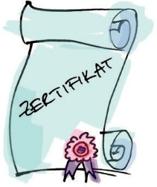
GESCHENKURKUNDE
FÜR
MAX MUSTERMANN

Lieber Max, heute überrasche ich Dich mit einem besonderen Geschenk:
Du bekommst eine Berufsausbildung für einen jungen Menschen im Globalen Süden.
Mit Wissen und Können ausgestattet, ist das ein guter Start ins Leben!
Dominga aus der Dominikanischen Republik hat bei Kolping das Schneidern und Nähen gelernt und verdient jetzt ihr eigenes Geld. Das ist ihr auch während der Corona-Pandemie geglückt.
Sie hatte sich auf Mund-Nasen-Masken spezialisiert und nähte sie in allen möglichen Varianten, mit individuellen Namen oder Designs. So kann sie ihre fünfköpfige Familie auch während der Pandemie ernähren.

Weltweit bietet KOLPING Berufsausbildungen an. Diese praxisorientierten Kurse
eröffnen Perspektiven und die Chance, die Armut aus eigener Kraft zu überwinden.
Dieses Geschenk ist nachhaltige Hilfe zur Selbsthilfe.

Unterschrift

KOLPING INTERNATIONAL Cooperation e.V. · Kolpingplatz 5 -11 · 50667 Köln Tel. 0221/ 77 88 0 -15 · spenden@kolping.net · www.kolping.net

